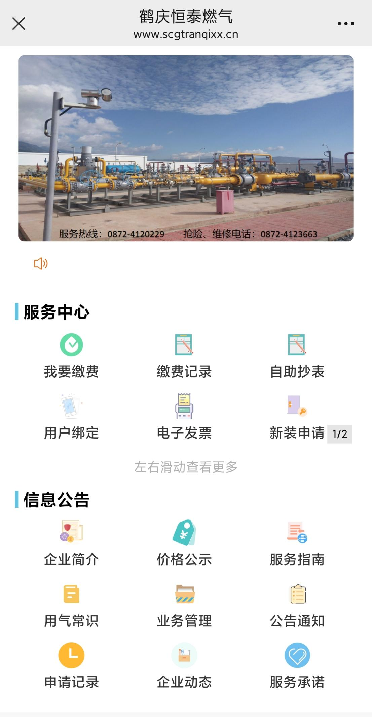

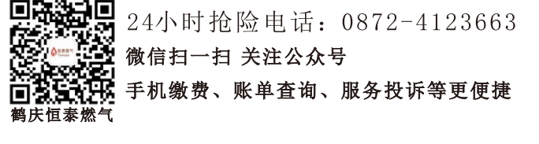

鹤庆县恒泰燃气有限公司

服务大厅地址：鹤庆县云鹤镇云新路锰矿集资房（日月广场红绿灯往南50米）

导航地址：https://j.map.baidu.com/9d/8oRd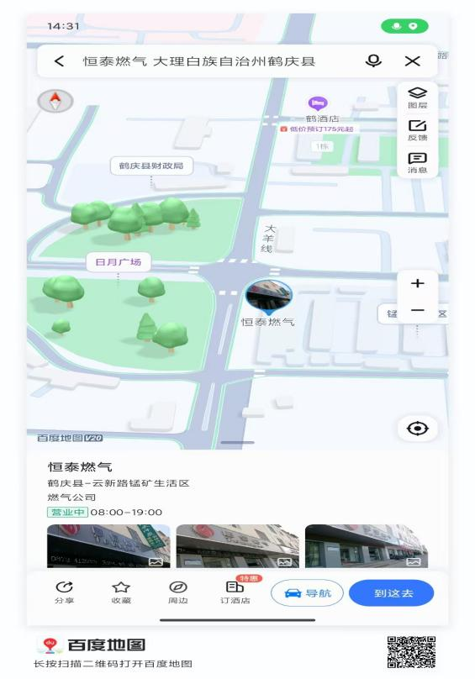

服务电话：0872-4120229 抢险、维修电话：0872-4123663